**[Le saint honoré rouge facile](http://devicake.com/recipe/le-saint-honore-rouge-facile/" \o "Le saint honoré rouge facile)**

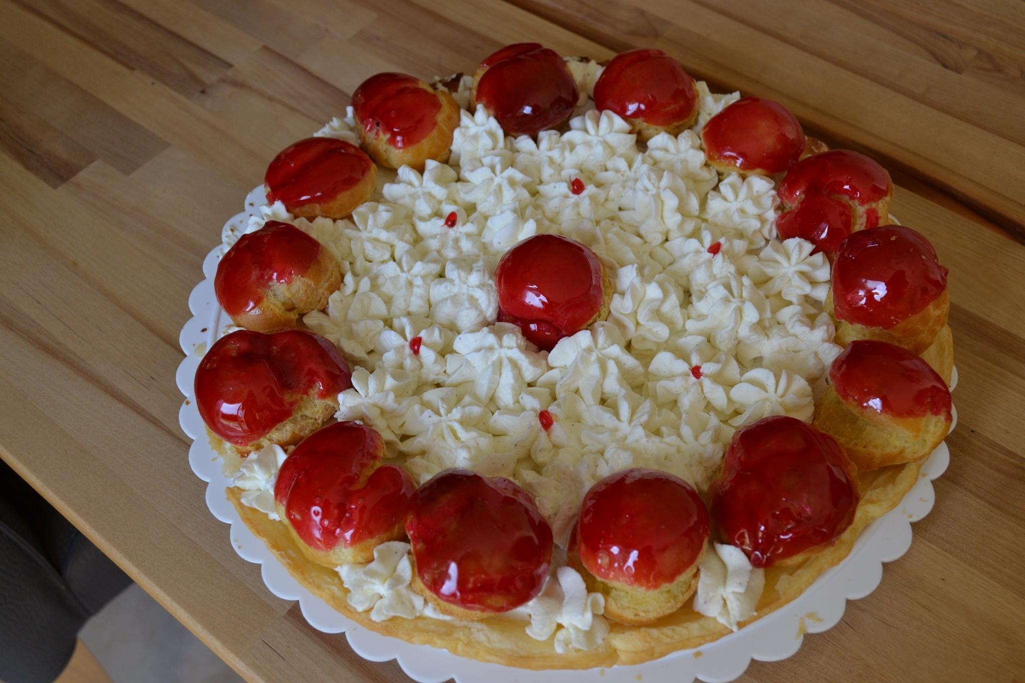

Le Saint Honoré rouge facile est un Saint-Honoré revu et simplifié.

En effet dans cette recette, je n’utilise que de la crème chantilly vanillée pour le garnir contrairement au classique dans lequel on retrouve de la crème pâtissière.

De plus, j’utilise une pâte feuilletée toute faite ! :)

Pour 7 à 8 personnes

[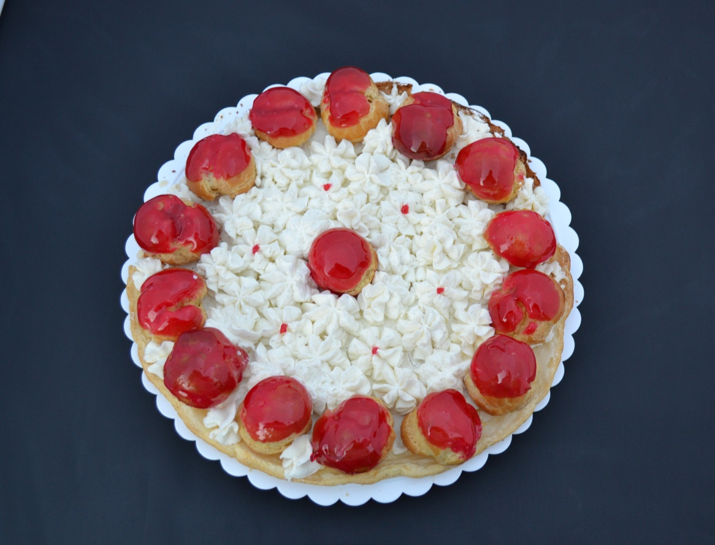](http://devicake.com/wp-content/uploads/2015/04/DSC_0265-2.jpg)

**Ingrédients**

**La pâte à choux**

* 10 cl [de lait](http://devicake.com/ingr%C3%A9dient/de-lait/)
* 5 cl [d'eau](http://devicake.com/ingr%C3%A9dient/deau/)
* 1 cuillère à café [de sucre en poudre](http://devicake.com/ingr%C3%A9dient/de-sucre-en-poudre/)
* 55 g [de beurre](http://devicake.com/ingr%C3%A9dient/de-beurre/)
* 75 g [de farine](http://devicake.com/ingr%C3%A9dient/de-farine/)
* 2 [oeufs](http://devicake.com/ingr%C3%A9dient/oeufs/)

**Le caramel rouge**

* 100 g [de sucre en poudre](http://devicake.com/ingr%C3%A9dient/de-sucre-en-poudre/)
* 4 cl [d'eau](http://devicake.com/ingr%C3%A9dient/deau/)
* quelques gouttes [de jus de citron](http://devicake.com/ingr%C3%A9dient/de-jus-de-citron/)
* 20 g [de sirop de glucose](http://devicake.com/ingr%C3%A9dient/de-sirop-de-glucose/)
* du [colorant rouge](http://devicake.com/ingr%C3%A9dient/colorant-rouge/) (liquide pour ma part)

**Pâte feuilletée**

* 1 disque [de pâte feuilletée](http://devicake.com/ingr%C3%A9dient/de-pate-feuilletee/) (j'ai acheté la mienne toute faite car je n'ai pas encore osé tenter la pâte feuilletée maison. Vous pouvez cependant la faire vous même si vous êtes courageux!)

**La chantily vanillée**

* 40 cl [de crème liquide entière](http://devicake.com/ingr%C3%A9dient/de-creme-liquide-entiere/)
* 3 cuillères à soupe [de mascarpone](http://devicake.com/ingr%C3%A9dient/de-mascarpone/) (ou de crème fraiche d'Isigny)
* du [sucre glace](http://devicake.com/ingr%C3%A9dient/sucre-glace/) (la quantité varie selon vos goûts)
* 1 gousse [de vanille](http://devicake.com/ingr%C3%A9dient/de-vanille/)

**Recette**

**Les choux**

1. Commencez par préparer votre pâte à choux. Pour cela suivez la préparation [ici](http://devicake.com/pate-choux/).

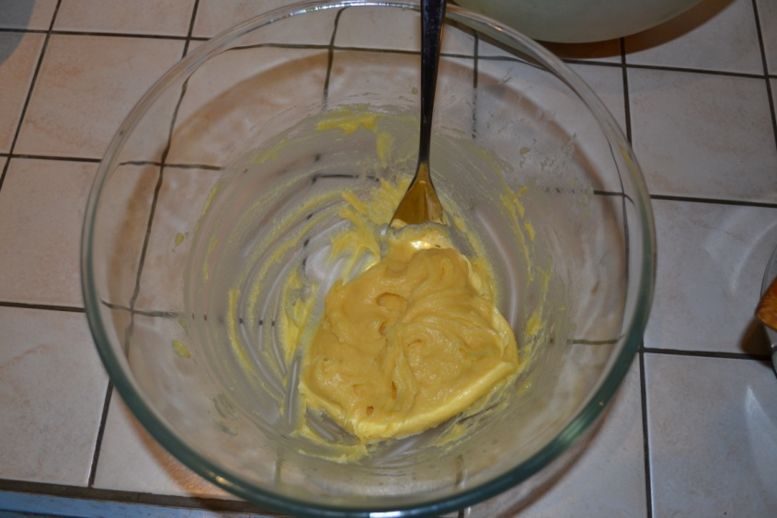

1. Une fois prête, mettez votre pâte à choux dans une poche a douille pour dresser au minimum 15 choux. Vous pouvez dresser vos choux sur une feuille de cuisson directement ou utiliser un moule avec des petites demie sphères (ou un moule à pop cakes) pour avoir des choux plus réguliers.

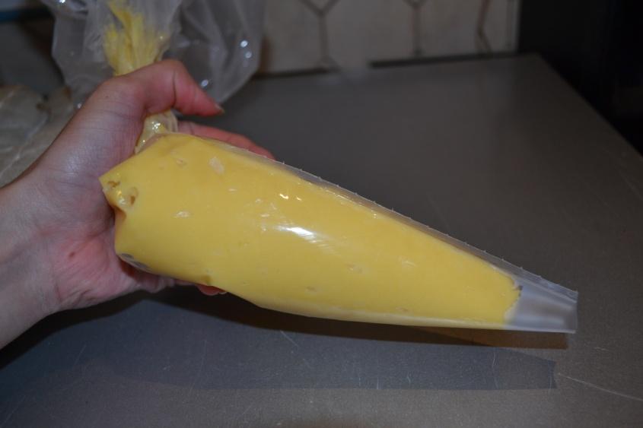

1. Pour cela remplissez vos demie-sphères puis mettez votre moule au congélateur. Une fois congelées, démoulez vos demie sphères sur une feuille de cuisson et laissez les décongeler à température ambiante.

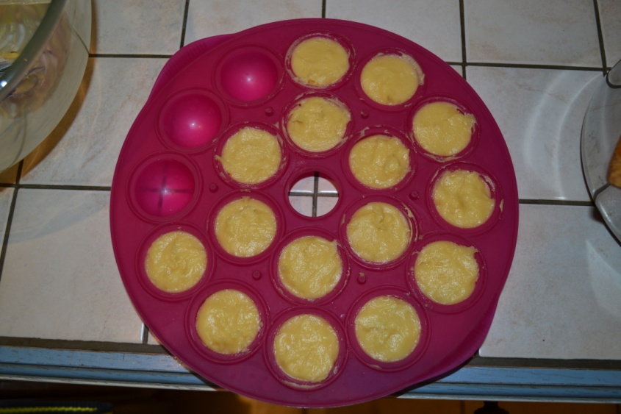

1. Enfournez pendant 20 minutes à 180°C. Une fois la cuisson terminée, laissez les quelques minutes dans le four chaud avant de les sortir pour éviter qu'ils ne retombent.

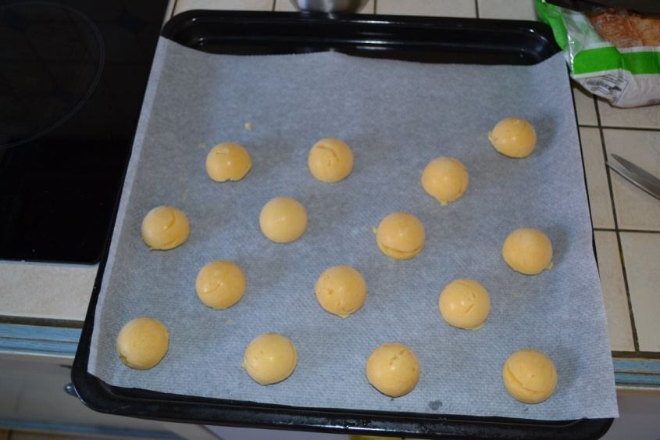

**La pâte feuilletée**

1. Faites cuire votre pâte feuilletée piquée à la fourchette pendant 20 minutes à 180° recouverte d'une feuille de cuisson et de grain de riz ou d'haricots en céramique.

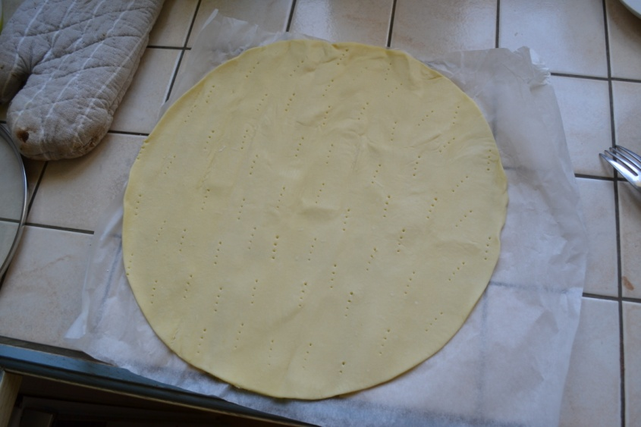

1. 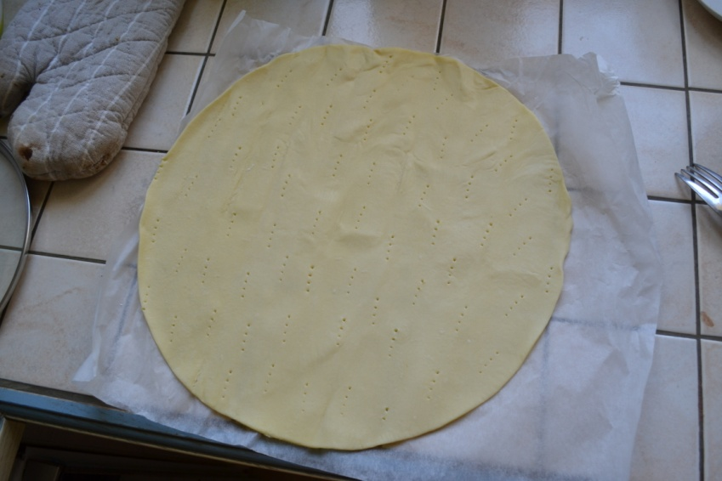

**Le caramel rouge**

1. Mettez dans une casserole le sucre, l'eau, le glucose et le jus de citron à chauffer à feu moyen. En cuisant, le mélange va devenir homogène et se transformera en caramel.

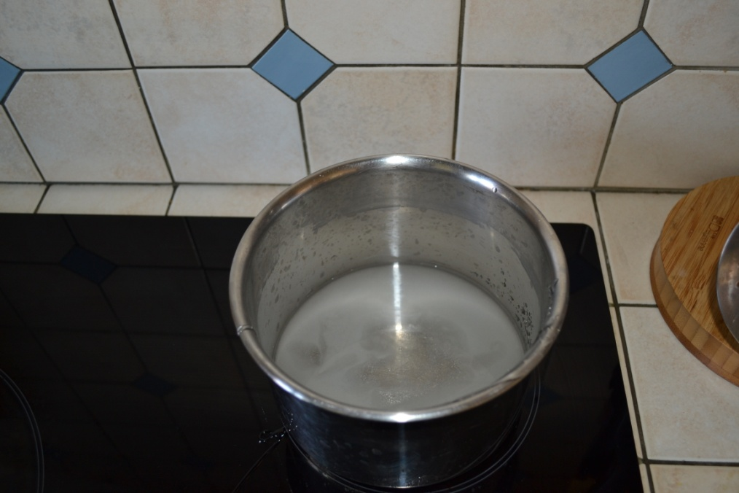

1. Une fois que le caramel devient blond, baissez le feu et rajoutez le colorant puis mélangez. Le caramel doit être bien rouge.
2. Trempez chaque chou dans le caramel pour que la moitié supérieure soit recouverte. Pour éviter que le caramel ne coule partout, trempez le chou dans le caramel puis laisser le retourner en le tenant pour que le surplus coule. Une fois que le caramel a durcit, vous pouvez déposer vos choux.

**La chantilly vanillée**

1. Ouvrez la gousse de vanille en deux et récupérer les graines.
2. Versez votre crème liquide bien froide dans le bol de votre robot puis mélangez à vitesse moyenne. Une fois que la crème commence à prendre, rajoutez le sucre glace, le mascarpone (ou crème fraiche) et les graines de gousse de vanille.

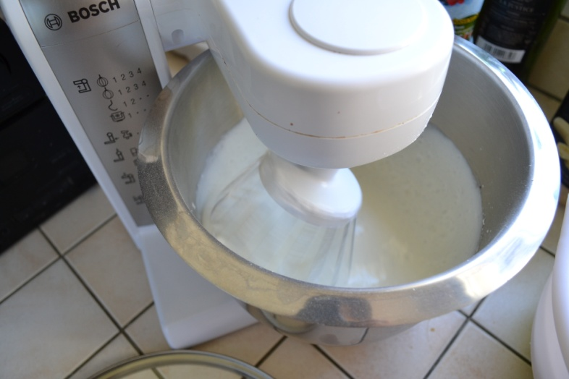

1. La chantilly doit être bien ferme lorsque vous arrêtez votre robot. Vous pouvez remplir une première poche à douille munie d'une douille fine avec un quart de la chantilly.

**Le dressage**

1. Faites de petits trous en dessous de chaque chou. Pour cela utiliser un couteau pointu et formez deux entailles en croix. Insérez le bout de votre douille dans chaque trou et pressez votre poche pour les remplir de chantilly

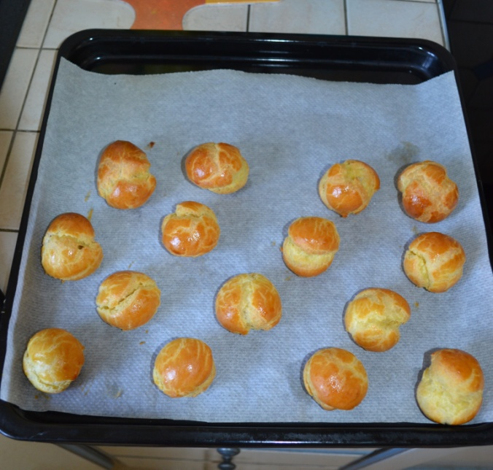

1. Une fois votre pâte feuilletée refroidie, recouvrez, déposez vos choux sur tout le tour. Recouvrez l'intérieur du disque avec de la chantilly puis mettez le reste de chantilly dans une poche à douille munie d'une douille cannelée (ou autre selon le décor que vous souhaitez réaliser).

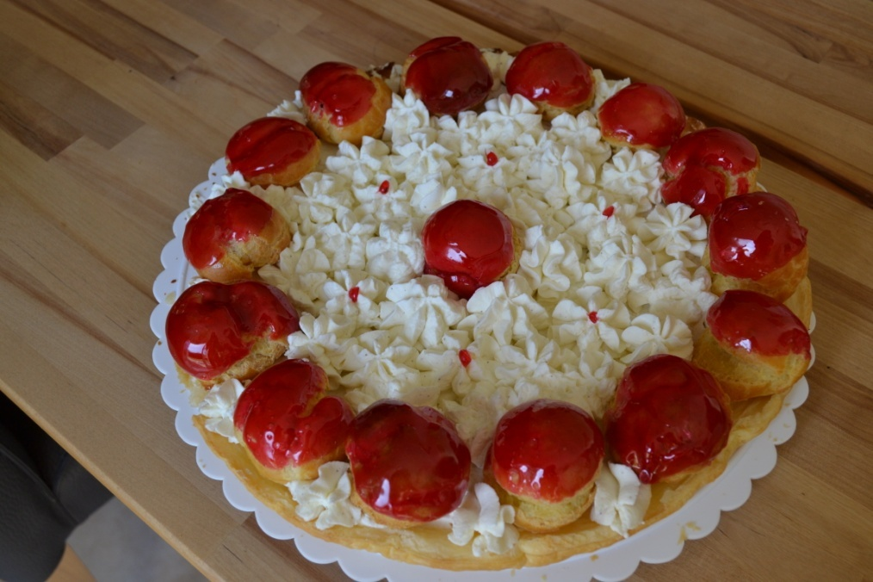

1. Déposez un chou au milieu puis décorez votre Saint-Honoré avec votre chantilly en formant des petites "fleurs" tout autour.

